AMICO LIBRO: in viaggio con la fantasia.
Dal 15 al 19 aprile 2024
 | LUNEDÍ | MARTEDÍ | MERCOLEDÍ | GIOVEDÍ | VENERDÍ
Cl. I  A | Pagine per volare.  Voleremo con i libri  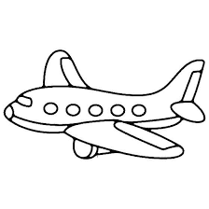  11:00-12:00 | Viaggiando nel regno delle fiabe  9:30- 11.00 | “Pierello e la valigia magica raccontano…”  9:00-10:00  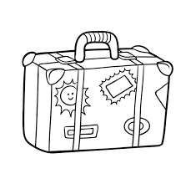 |  | Yoga della risata  9:00-9:50
Cl. I B | Pagine per volare.  Voleremo con i libri  12:00-13:00 | Viaggiando nel regno delle fiabe  11:15-12.45 | “Pierello e la valigia magica raccontano…”  10:00-11:00 |  | Yoga della risata  10:00-10:50
Cl. II | Pagine per volare.  Voleremo con i libri  10:00-11:00 | Viaggiando nel regno delle fiabe  14.00-16.00 | “Pierello e la valigia magica raccontano…”  11:00-12:00 | Yoga della risata  GRUPPO A 11:00-11:50  GRUPPO B 12:00-12:50
Cl. III | Pagine per volare.  Voleremo con i libri  9:00-10:00 |  | “Pierello e la valigia magica raccontano…”  12:00-13:00 | Viaggiando nel regno delle fiabe  8:00-10:00 | Yoga della risata  GRUPPO A 11:00-11:50  GRUPPO B 12:00-12:50
Cl. IV | Viaggiando nel regno delle fiabe  10:00-12:00 (gruppo A)  12:00-14:00 (gruppo B) | Yoga della risata  GRUPPO A 8:00-8:50  GRUPPO B 9:00-9:50 | Viaggio in Portogallo  11:00-13:00  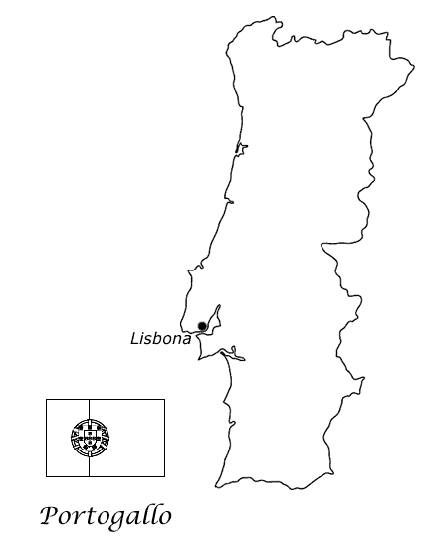 | Pagine per volare.  Voleremo con i libri  10:00-11:00 | “Pierello e la valigia magica raccontano…”  12:00-13:00
Cl.  V A | Pagine per volare.  Voleremo con i libri  13:00-14:00 | Yoga della risata  10:00-10:50 | Viaggio in Portogallo 9:00-11:00 | Viaggiando nel regno delle fiabe  10:00-12:00 | “Pierello e la valigia magica raccontano…”  11:00-12:00
Cl.  V B | Viaggio in Portogallo  9:00-11:00 | Yoga della risata  11:10-12:00 | Pagine per volare.  Voleremo con i libri | Viaggiando nel regno delle fiabe  12:00-14:00 | “Pierello e la valigia magica raccontano…”  10:00-11:00
Laboratorio di espressività teatrale Lettrici di “Pagine per volare”.
con Pierfrancesco Boschin in arte Pierello.

Yoga della risata con Anouk Maes. Laboratorio d’illustrazione con Lara Dalla Riva.

Laboratorio creativo-manuale con il sughero, a cura di Stangherlin Daniele.

